В нашем детском саду прошел спортивно-музыкальный праздник посвященный Дню защитника Отечества.
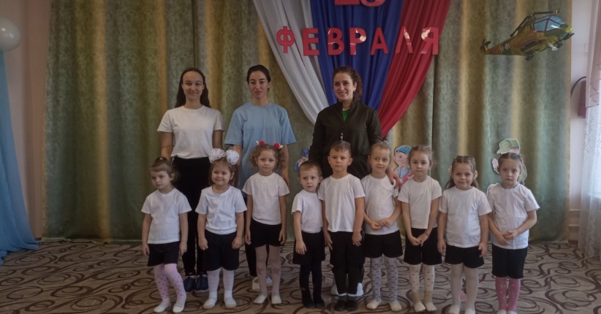
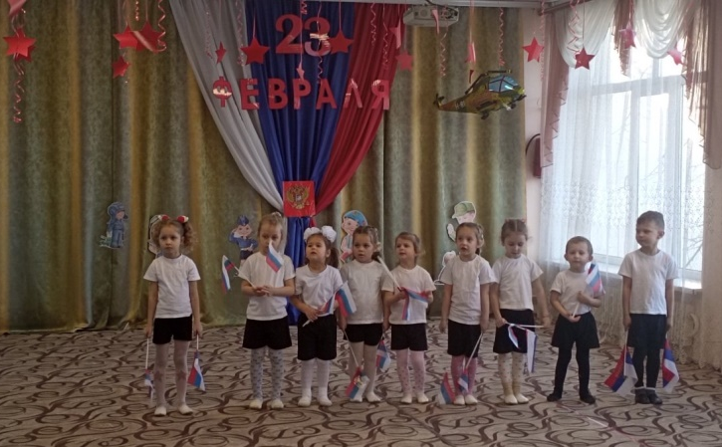
Праздник 23 февраля в детском саду – хороший повод для воспитания у дошкольников чувства патриотизма, сопричастности к лучшим традициям своей Родины, формирования у детей гордости за славных защитников Отечества. Это праздник всех людей, которые стоят на страже нашей Родины. Это праздник настоящих мужчин — смелых и отважных, ловких и надёжных, а также праздник мальчиков, которые вырастут и станут защитниками Отечества. Такие мероприятия, проведённые с детьми, закладывают в их душах зёрнышки патриотизма, чувства долга перед Родиной.
Дети пели песни, соревновались, с выражением читали стихотворения.
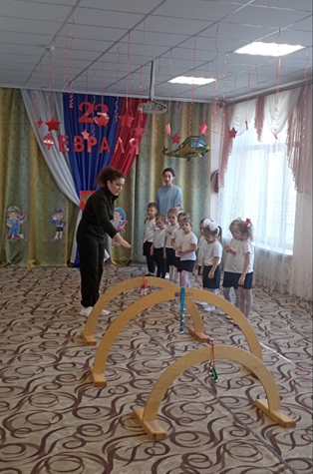
Праздник в детском саду – это радость, веселье, торжество, которое разделяют взрослые и дети. Он должен входить в жизнь ребенка ярким событием и остаться в памяти надолго. Если дети после праздника торопятся поделиться своими впечатлениями и еще много дней живут под впечатлением от него – значит, мы достигли цели. Праздник состоялся, и мир вокруг нас стал чуточку ярче, светлее и добрее.

